Presseinformation

Vollständiger 3D-Scan von Schokoladenformen

Kunststoffgießformen für Schokolade unterliegen durch thermische und mechanische Belastungen starker Abnutzung. Bruchstücke dürfen jedoch keinesfalls in die Produkte gelangen. Bi-Ber entwickelt Bildverarbeitungssysteme für eine zuverlässige Formenleerkontrolle und stellt jetzt eine neue Lösung vor, die bei stark verbesserter Genauigkeit zum ersten Mal eine vollständige 3D-Erfassung der Formen mit einer einzigen Kamera ermöglicht. Das neu entwickelte 3D-Profilsystem basiert auf den herkömmlicherweise für diese Prüfaufgabe eingesetzten Lasertriangulationssensoren. Bei diesen ist durch den kleinen Winkel zwischen Kamera und Linienlaser das Bildrauschen sehr hoch. Bi-Ber bringt in das Kamerablickfeld mehrere Spiegel ein und erreicht dadurch Profilaufnahmen mit sehr viel flacherem Blickwinkel und signifikant höherer Auflösung. Die getrennte Umlenkung der Strahlengänge ermöglicht Aufnahmen aus zwei Blickrichtungen. Es gibt dadurch in den Alveolen keine Bereiche, die optisch nicht erfasst werden können. Mit Scangeschwindigkeiten von 2,5 Millionen Bildpunkten pro Sekunde ist das System hervorragend für schnelle Produktionsabläufe geeignet.

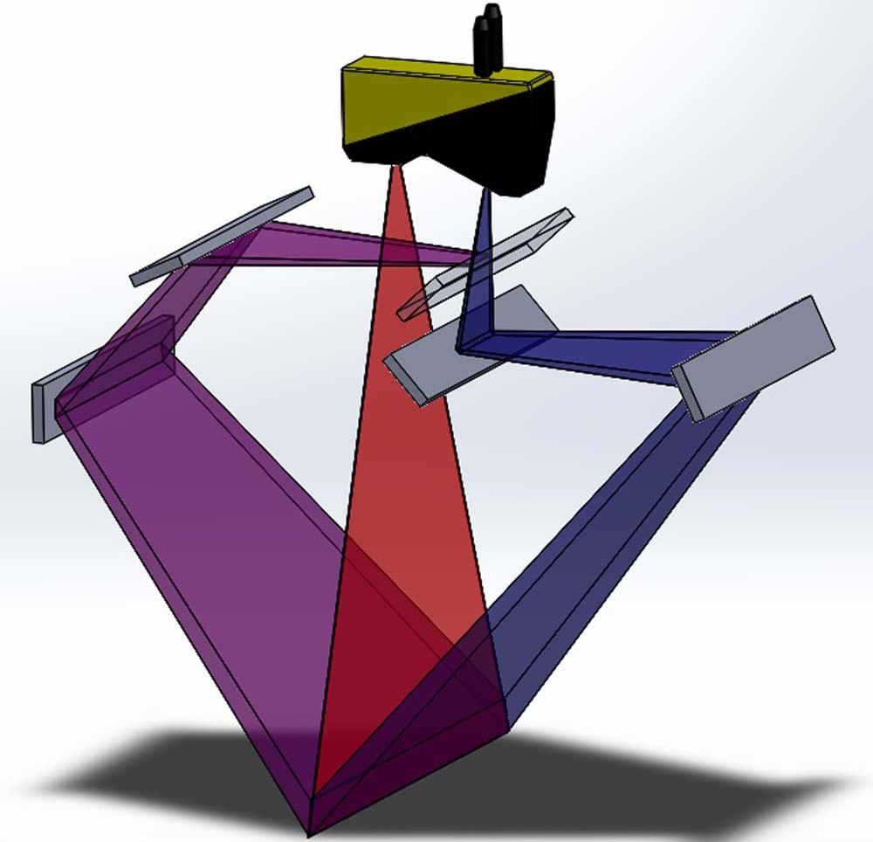
Bild 1: Aus eins mach zwei: Die Kamera-Strahlengänge werden mit einem halbdurchlässigen Spiegel getrennt, um komplexe Formen hochpräzise zu scannen

Anstelle einer Lösung mit zwei Kameras, die aufwändig synchronisiert werden müssen, ist dieses Überwachungssystem sehr kosteneffizient und einfach einzurichten. Mehrere nebeneinander installierte Sensoren können beliebig breite Bahnen überwachen. Die Prüfparameter können sehr spezifisch den Anforderungen angepasst werden: Volumen, Rundheit, Geradlinigkeit sowie Abstände und Winkel zwischen Flächen, Kanten oder Punkten. Die Spiegelerweiterungen und flacheren Blickwinkel verringern die Einbauhöhe des Systems und ermöglichen variable Außenmaße. Das vereinfacht Nachrüstungen an bereits bestehenden Anlagen erheblich.

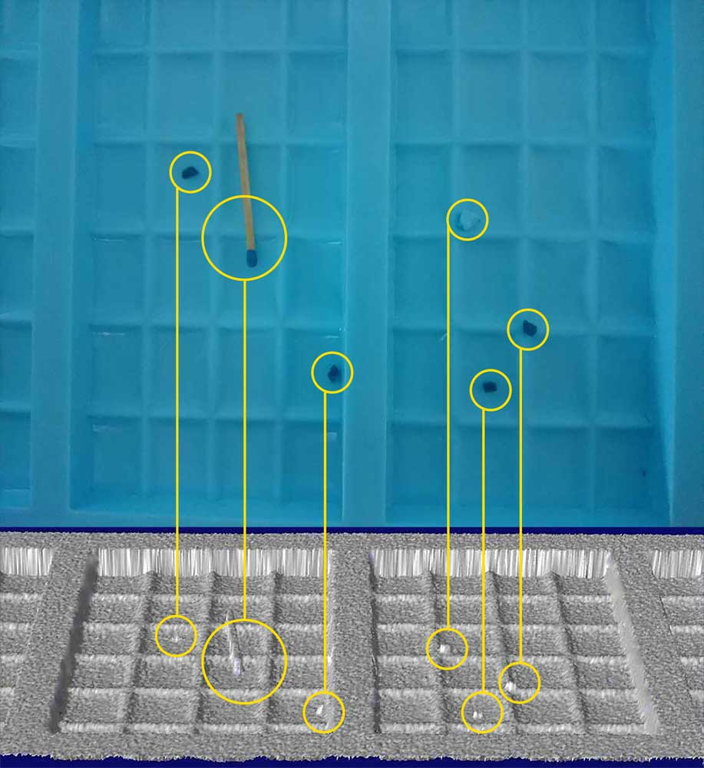
Bild 2: Das Reflexsystem detektiert kleinste Fremdkörper und veranlasst die Ausschleusung beschädigter Formen

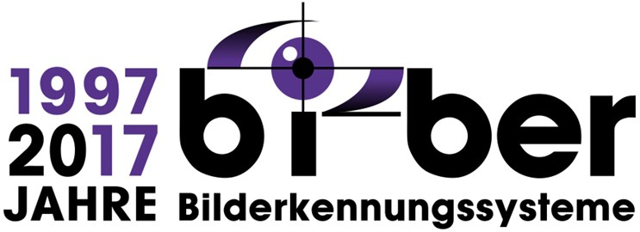

Bilder: | Schematischer_Strahlengang  reflexsystem_testobjekte | Zeichen: | 1.768
Dateiname: | 201709023_pm_alveolenkontrolle | Datum: | 25.10.2017
Unternehmenshintergrund
Das 1997 gegründete Berliner Unternehmen Bi-Ber entwickelt und produziert Bildverarbeitungssysteme für die produktionsbegleitende Qualitätskontrolle. Das Leistungsspektrum umfasst die Konstruktion von Hardwarekomponenten, Vor-Ort-Montage, Inbetriebnahme und Justage von Systemen sowie das Erstellen applikationsspezifischer Softwarelösungen. Bi-Ber beschäftigt derzeit zehn Angestellte und mehrere freie Mitarbeiter. Zum Kundenkreis gehören neben Unternehmen aus der Süßwarenindustrie auch Anwender aus der Medizintechnikbranche sowie der Automobilzuliefer- und Elektronikindustrie.

Kontakt:  Bi-Ber GmbH & Co. Engineering KG  Ronald Krzywinski  An der Wuhlheide 232B  12459 Berlin  Tel.: 0 30 / 8 10 32 22 60  Fax: 0 30 / 8 10 32 22 61  E-Mail: info@bilderkennung.de  Internet: www.bilderkennung.de |  | gii die Presse-Agentur GmbH  Immanuelkirchstraße 12  10405 Berlin  Tel.: 0 30 / 53 89 65 -0  Fax: 0 30 / 53 89 65 -29  E-Mail: info@gii.de  Internet: www.gii.de

